新 书 推 荐
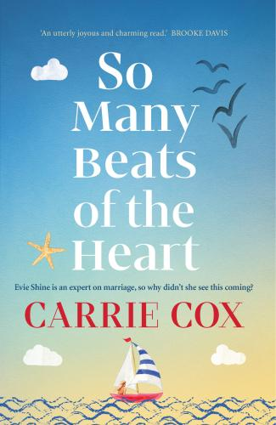
中文书名：《那么多心跳》
英文书名：SO MANY BEATS OF THE HEART
作 者：Carrie Cox
出 版 社：Affirm Press (Australia)
代理公司：DeFiore/ANA/Lauren Li
页 数：304页
出版时间：2022年3月
代理地区：中国大陆、台湾
审读资料：电子稿
类 型：女性小说

内容简介：

艾薇·夏因（Evie Shine）的生活突然失控。在结婚二十年后，她的丈夫离开了她。这也许是为了另一个女人，他没有说。艾薇的整个职业生涯一直都在帮助别人剖析人际关系，修补破碎的心灵，可这一点儿帮助都没有——只会让一切变得更糟。她怎么就没有看出自己丈夫的变化呢？她现在又要怎么做才好？

艾薇是自己最糟糕的客户，她对一切有用的建议视而不见，反而选择老生常谈、红酒和宿醉来麻醉自己，让自己能够继续生活。但是，她很快就认识到，把毯子扯下的美妙之处就在于你能清楚地看到下面都隐藏了什么。

《那么多心跳》（So Many Beats of the Heart）描绘了时间的重压如何对长期关系造成伤害。它是一个关于失去的爱和找到的友谊，失去前进的方向和找到回来的路的故事。

作者简介：

卡莉·考克斯（Carrie Cox）是一名居住在西澳大利亚州珀斯的记者和作家。她根据自己为澳大利亚的报纸撰写的每周讽刺专栏出版了一本非虚构类图书《你走高速路，我坐公共汽车》（You Take the High Road and I’ll Take the Bus），还在弗雷曼特尔出版社（Fremantle Press）出版过一部小说《与哈维·比姆共度的下午》（Afternoons with Harvey Beam），这部小说被《澳大利亚女性周刊》（The Australian Women’s Weekly）评为“精彩的处女作”，被《澳大利亚人》（The Australian）评为“敏锐且令人印象深刻”。

谢谢您的阅读！
请将反馈信息发至：李文浩（Lauren Li）
安德鲁·纳伯格联合国际有限公司北京代表处
北京市海淀区中关村大街甲59号中国人民大学文化大厦1705室
邮编：100872
电话：010-82449901
传真：010-82504200
Email：Lauren@nurnberg.com.cn
网站：www.nurnberg.com.cn
豆瓣小站：英国安德鲁·纳伯格联合国际有限公司的小站 (douban.com)
新浪微博：安德鲁纳伯格公司的微博_微博 (weibo.com)
微信订阅号：“安德鲁﹒纳伯格联合国际有限公司北京代表处”
